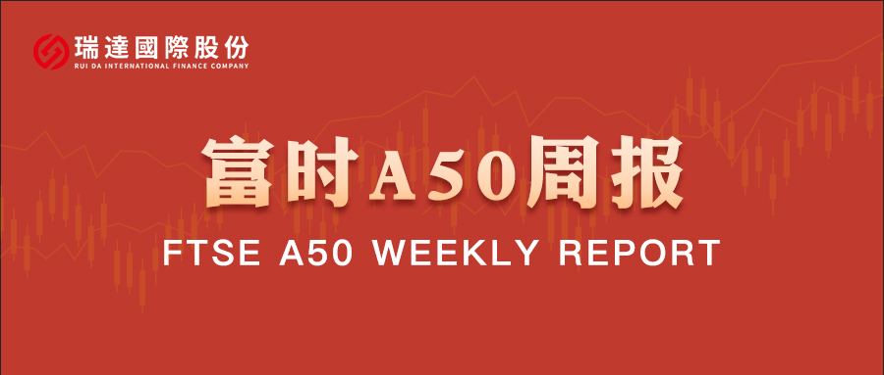

**总体观点：**A股主要指数上周震荡，上证指数跌0.03%，深证成指跌0.91%，创业板指跌1.4%，富时中国A50指数跌1.99%。风格上，中小盘股强于大盘蓝筹股。MSCI中国A50指数期货跌2.29%，SGX A50股指期货主力合约跌2.25%。海外方面，特朗普于5月31日表示，将把进口钢铁的关税从25%提高至50%，该决定从6月4日起生效。此外，美方称中方违反中美日内瓦经贸会谈共识，在一定程度上增加市场担忧。贸易局势反复变化，增加市场不确定性。国内方面，经济基本面，5月我国制造业PMI为49.5%，环比升0.5个百分点。其中新出口订单指数和进口指数分别为47.5%和47.1%，环比升2.8和3.7个百分点。在中美关税争端缓和后，进出口情况有所改善。整体来看，国内5月份制造业PMI虽有所回升但仍处于荣枯线下方，经济基本面小幅走弱，压制市场做多热情，指数目前处于4月3日市场跳空下跌前的缺口附近震荡，上方仍面临较大压力，在国内宏观支持政策相继出台后，市场目前处于政策真空期，短期市场暂时或缺乏明显主线，且预计维持震荡态势。策略上，建议暂时观望。

图1：A股主要指数单周涨跌幅（%）

资料来源：wind,瑞达国际

图2：全球主要指数单周涨跌幅（%）

资料来源：wind,瑞达国际

图3：MSCI中国A50市盈率（TTM）

资料来源：wind,瑞达国际

海外消息面：（1）当地时间5月28日，美国国际贸易法院裁定特朗普以贸易逆差等为由，援引《国际紧急经济权力法》征收全面关税，属于越权行为。当地时间5月29日，美国联邦巡回上诉法院批准特朗普政府的请求，暂时搁置美国国际贸易法院此前做出的禁止执行特朗普政府依据《国际紧急经济权力法》对多国加征关税措施的行政令的裁决。美国联邦巡回上诉法院还命令双方就阻止征收关税问题提交书面辩论，相关文件须于下月初提交。之后法院将决定下一步措施。**（2）美国总统特朗普在宾夕法尼亚州举行的一场集会上表示，将把进口钢铁的关税从25%提高至50%，该决定从6月4日起生效。**（3）美国商务部最新公布数据，4月核心PCE物价指数同比上涨2.5%，符合预期，较前值修正值2.7%放缓，为四年多来最小涨幅。“超级核心通胀指标”——不包括住房和能源的核心服务成本也跌至四年来最低，为自2020年4月以来首次环比下降。（4）美国5月ISM制造业PMI为48.5，为2024年11月以来新低，预期49.5，前值48.7。美国5月标普全球制造业PMI终值为52，初值52.3。

国内消息面：（1）5月27日，国家统计局公布数据显示，1—4月份，全国规模以上工业企业实现利润总额21170.2亿元，同比增长1.4%。1—4月份，规模以上工业企业实现营业收入43.44万亿元，同比增长3.2%；发生营业成本37.16万亿元，增长3.4%；营业收入利润率为4.87%，同比下降0.09个百分点。4月份，规模以上工业企业利润同比增长3.0%。**（2）国家统计局公布数据显示，5月我国制造业PMI为49.5%，环比升0.5个百分点。非制造业PMI为50.3%，环比降0.1个百分点。综合PMI为50.4%，环比升0.2个百分点。新出口订单指数和进口指数分别为47.5%和47.1%，环比升2.8和3.7个百分点。调查中部分涉美企业反映外贸订单加速重启，进出口情况有所改善。市场资金面：**截至5月30日，北向资金单周合计买卖6279.28亿，两融余额18009.47亿，占A股流通市值2.28%。两融交易额4495.65亿，占A股成交额8.22%。重要股东二级市场累计净减持36.9亿元，限售解禁市值为119.74亿元。行业主力资金普遍呈净流出，电力设备、汽车、机械设备板块资金大幅净流出。

图4：陆股通成交统计（亿元；CNY）

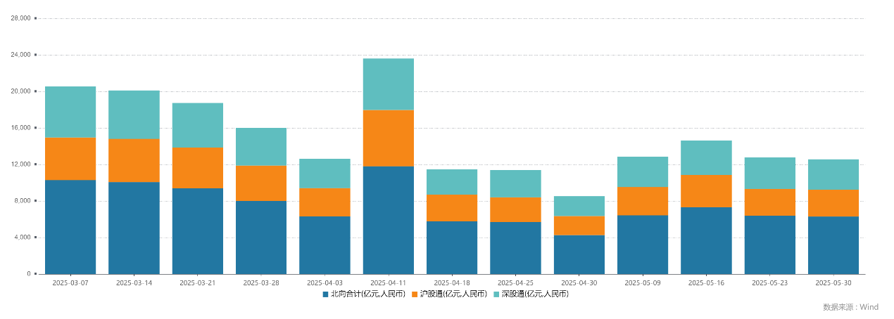

资料来源：wind,瑞达国际

图4-5：融资融券余额（亿元）

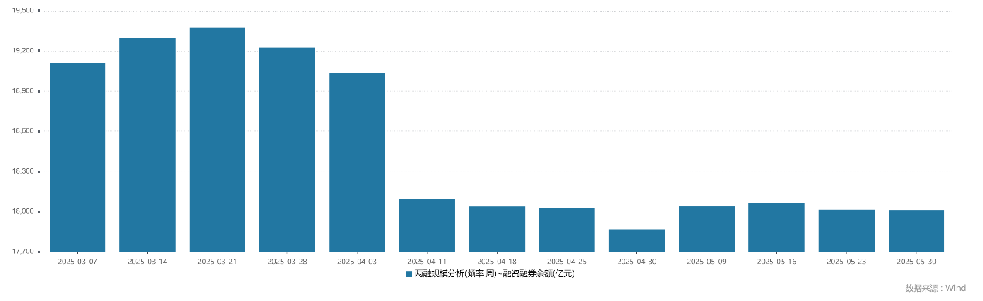

资料来源：wind,瑞达国际

图6：申万一级行业资金流向（近5个交易日，亿元）

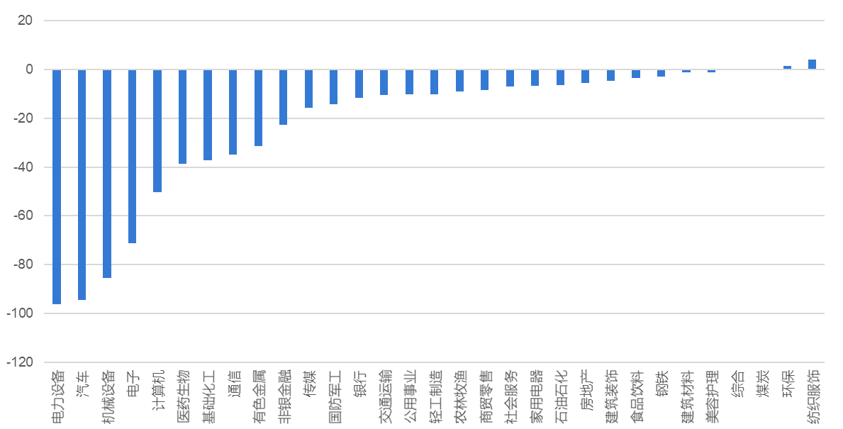

资料来源：wind,瑞达国际

**期货价差：**近期市场成交活跃度小幅下滑。SGX与MSCI A50主力基差上周宽幅震荡，两者跨品种价差下行至11241.4附近。

图7：SGXA50主力基差

资料来源：wind,瑞达国际

图8：MCAF A50主力基差

资料来源：wind,瑞达国际

图9：A50跨品种价差

资料来源：wind,瑞达国际

△ 免责声明

此报告由瑞达国际所编制。本报告采用之资料及意见均相信可靠及准确，但本公司并不对各分析或有关资料之可靠性及准确性作出全面性保证。本报告只供客户或读者作参考之用，客户或读者不应完全依靠本报告内容作为投资准则。

本报告之资料及意见如有任何更改，恕不另行通知。本报告并非及并无意图构成任何作价或招揽进行买卖本报告 提及的商品。本公司不会对任何因依靠本报告作出任何买卖而引致之任何损失承担任何责任。



24小时客服电话： 00852 - 25342000/86 - 13603059885

24小时传真电话： 00852 - 25632368

客服邮箱： cs@ruida- int . com

客服QQ： 203195058/2938472186

网址：www. ruida- int . com

地址: 香港湾仔菲林明道8号大同大厦17楼05 - 06室